1. **МАТЕМАТИКА** «Круглый год»

Цель: развитие умений решать арифметические задачи на сложение и вычитание в пределах 10 Познакомить детей со структурой задачи; Развитие умений последовательно и в разброс называть дни недели; Упражнять в счете в пределах 10, уметь называть «соседей» названного числа; Коррекция внимания через игру, «Какой цифры не стало»;  
 Воспитывать интерес к счетной деятельности.

**Подготовить листок в клеточку с примерами - написаны внизу занятия, геом. фигуры, Карточки с цифрами от1 до 10**

**Ход:**

**МАМА:** - Сегодня, когда я встала, то увидела на столе письмо. Его написал нам Волшебник Ноль. Вот оно. Хочешь узнать, что в нём?



- Дорогие ребята! Пожалуйста, помогите мне! Цифры в стране математике поссорились. И не хотят стоять по порядку, когда я помогу им ответить на их вопросы, только тогда они придут к согласию. Ребята, я не знаю ответы! Пожалуйста, помогите! Первый вопрос под номером 1.»  
**Задание №1**  
Оно называется -Не зевай, быстро на вопросы отвечай!  
1. Какой сегодня день недели?  
2. Сколько всего дней в неделе?  
3. Какой день идёт после понедельника?  
4. Какой день идёт перед вторником?  
5. Как называется шестой день недели?  
6. Про какие дни недели мы говорим «рабочие дни»?  
7. Как называются «выходные» дни недели?  
Молодцы! Справились, а вот и подсказка: 2-ое задание спряталось за геометрическую фигуру похожую на крышу дома.  
-Что же это за геометрическая фигура? *Да- это треугольник.*

**Задание №2**  
**Игра «Узнай меня»**  
Я многоугольник, имею 3 стороны (треугольник)  
Я многоугольник, у меня 4 равные стороны (квадрат)

Я не многоугольник, меня можно катать (круг)  
У меня нет углов, но я не круг (овал)  
Я четырех угольник, но у меня **не** все стороны равны (прямоугольник)  
**Задание № 3**  
**«Составь и реши задачу»**  
1.На тарелке было 6 яблок, ты положил еще одно яблоко. Сколько всего яблок оказалась на тарелке?  
**МАМА:** На тарелке было 6 яблок, ты положил еще одно яблоко – это условие задачи. Условие задачи это - маленький рассказ. В условии есть числа. Назови числа в этой задаче. (6 и 1.)  
- В условии задачи всегда должно быть не менее двух чисел. Еще в задаче есть вопрос. Какой вопрос в этой задаче? (Сколько всего яблок оказалось на тарелке?)  
Вопрос должен соответствовать смыслу задачи. Повтори эту задачу? (На тарелке было 6 яблок, я положил еще одно яблоко. Сколько всего яблок оказалась на тарелке)  
- Скажите условие задачи. (На тарелке было 6 яблок, я положил еще одно яблоко.)  
- Что такое условие задачи? (Маленький рассказ.) что должно быть в условии? (Два числа.) Что еще должно быть в задаче? (Вопрос.) Какой вопрос в этой задаче? (Сколько всего яблок оказалась на тарелке)  
- Давай «запишем» задачу и решим ее. 6+1=  
- Реши задачу? (К 6 яблокам прибавить одно яблоко, получится 7 яблок.)Какой ответ у этой задачи? (7 яблок.)  
**Математическая физминутка:**

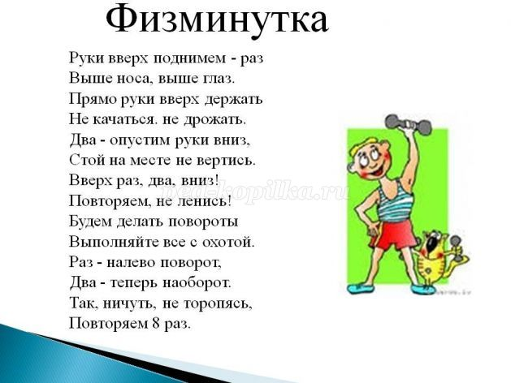

**Далее говорите ребенку:**   
- На клумбе расцвело 8 роз, за ночь распустилось еще 3 бутона. Стало очень красиво. Это задача? (Нет.) Почему? (Здесь нет вопроса.)  
- Скажите, можно решить такую задачу: мама испекла 10 пирожков, а потом – еще несколько. Сколько всего пирожков испекла мама? (Эту задачу решить нельзя, потому что в ней нет второго числа.)  
На полке возле стола стоит 8 чашек. Спрашиваете у ребенка, сколько чашек стоит на полке? (8) Давайте уберем одну чашку. Придумай задачу. (На полке стояло 8 чашек, мы убрали одну чашку. Сколько чашек осталось на полке)  
- Скажи условие задачи. (На полке стояло 8 чашек, мы убрали одну чашку.)  
- Какой вопрос в задаче? (Сколько чашек осталось на полке)  
-«Запиши» задачу и реши ее. 8–1=7  
- Скажи, как ты решил эту задачу? (От 8 чашек отняли 1 чашку – равняется семь чашек.) Какой ответ задачи? (Семь чашек.)  
**МАМА:**  
- А теперь реши эту задачу, и ответ покажи числом

**1.**  
Пять щенят в футбол играли,  
Одного домой позвали.  
Он в окно глядит, считает,  
Сколько их теперь играет?   
**2.**  
Три пушистых кошечки  
Уселись на окошечке.  
Тут одна к ним прибежала.  
Сколько вместе кошек стало?  
**3.**  
Ну-ка, сколько всех ребят  
На горе катаются?  
Трое в саночках сидят,  
Один дожидается.  
**МАМА:** - Вы запомнили ответ последней задачи?  
**Дети:**(4)  
**Задание №4**  
Воспитатель: Следующее задание спряталось за геометрической фигурой, у которой все 4 стороны равны. У какой геометрической фигуры равны все 4 стороны?  
**Дети:** квадрат  
**Мама:** Волшебник Ноль прислал Числовые домики, в которые нужно "заселить" нужную цифру.! На крыше сидит Цифра — хозяин домика, который разрешает в нем жить только такому количеству жильцов, которое равно ему самому.

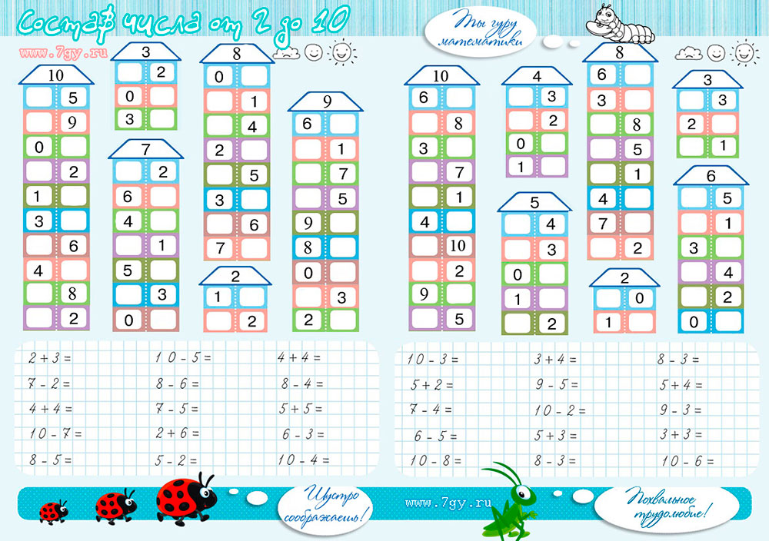

**Примеры, которые написаны под домиками ,напишите на листке в клеточку и попросите ребенка решить.**

**«Какой цифры не стало?»**  
Разложите числа по порядку от 1 до 10. Затем ребенок закрывает глаза, мама переставляет числа в ряду. Открыв глаза, ребенок отмечает, что изменилось.

*( несколько раз)*

**МАМА:** Волшебник Ноль благодарит тебя за помощь и правильные ответы и желает тебе успешно учиться в школе.

1. **МУЗЫКА** ( по плану муз. руководителя)
2. **Азбука безопасности** « Правила и безопасность дорожного движения»

Цель: учить правилам дорожного движения (предпочтительно весной), расширять представления о дорожных знаках и их назначении; воспитывать ответственность за свою безопасность и жизнь других людей.

**Можно использовать ССЫЛКИ, а можно найти самим или посмотреть мультфильмы по ДДД (например Смешарики по ПДД)**

<https://youtu.be/epFoPA5dsNc>

<https://youtu.be/EKvJ-jTsggc>

<https://youtu.be/3En0x8sOKC0>